INDICAÇÃO Nº03894/2013

Construção da canaleta na Rua Alexandre Furlan, esquina com a Avenida Aristides Bueno de Oliveira, no bairro Jardim dos Cedros.

**INDICA** Ao Senhor Prefeito Municipal, na forma regimental, determinar ao setor competente que tome providências no sentido de construir canaleta na Rua Alexandre Furlan, esquina com a Avenida Aristides Bueno de Oliveira, no bairro Jardim dos Cedros.

**Justificativa:**

Na referida Rua, a canaleta necessita ser construída, para que haja escoação de águas pluviais. Os moradores reclamaram devido à precariedade de via pública, esse problema é antigo, embora todas as reclamações e pedidos, nada fizeram até o momento.

Plenário “Dr. Tancredo Neves”, em 24 de junho de 2013.

**ADEMIR DA SILVA**

-Vereador-

INDICAÇÃO Nº $NUMERO$/$ANO$ - pg. 02/02

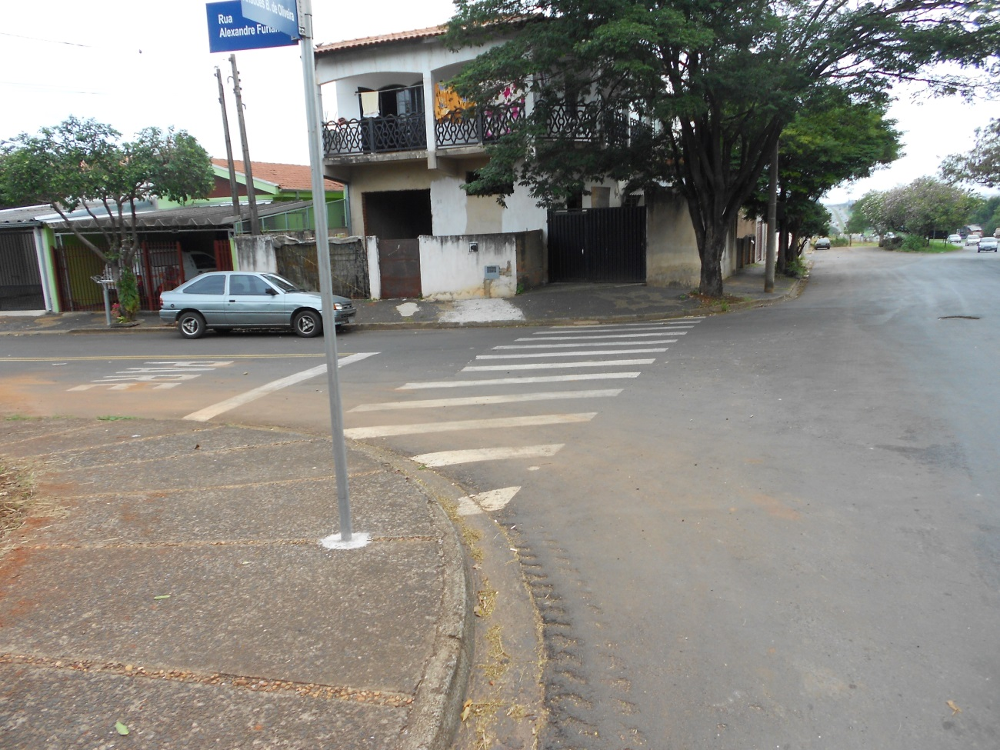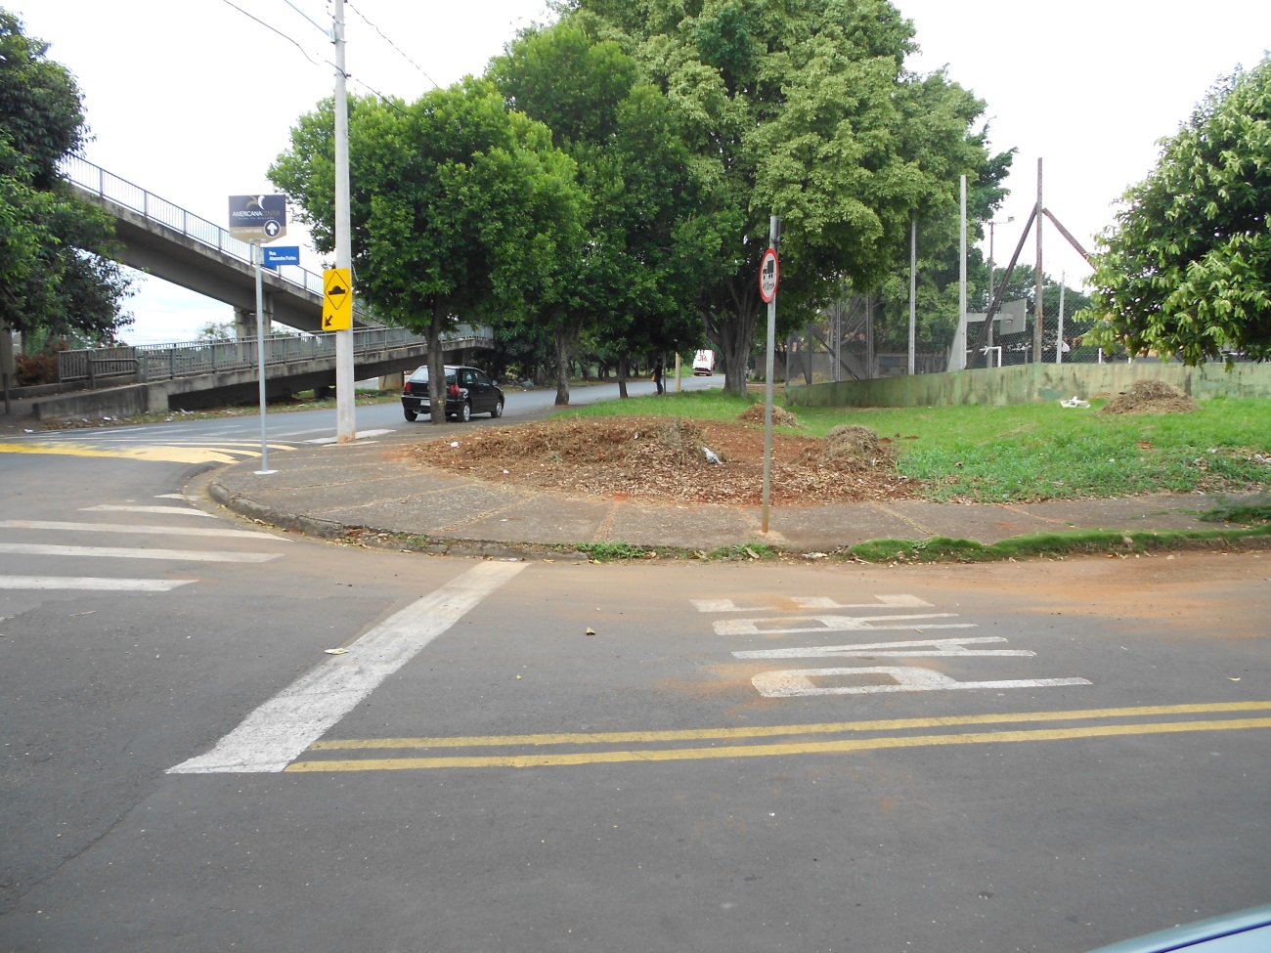

Plenário “Dr. Tancredo Neves”, em 24 de junho de 2013.

**ADEMIR DA SILVA**

-Vereador-